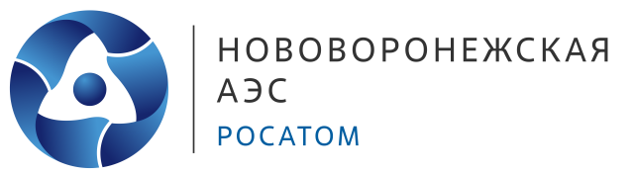 | Управление информации и общественных связей Нововоронежской АЭС  Россия, Воронежская обл., г. Нововоронеж  ул. Курчатова, д. 14, 396072  Тел/факс: +7(47364) 7-35-48  PegusovYI@nvnpp1.rosenergoatom.ru  www.rosenergoatom.ru

ПРЕСС-РЕЛИЗ
21.02.2022

Представители Народной Республики Бангладеш высоко оценили уровень подготовки специалистов для АЭС «Руппур»

На Нововоронежской АЭС прошел международный аудит процесса обучения персонала для строящейся АЭС «Руппур» (Народная Республика Бангладеш). Основная цель визита – оценить практическую составляющую обучения специалистов для зарубежной атомной станции.
Представители Комиссии по Атомной Энергии Народной Республики Бангладеш, Генерального подрядчика АО «Атомстройэкспорт» и интегратора работ АО «Русатом Сервис» в ходе визита ознакомились с процессами обучения атомщиков, встретились со специалистами Учебно-тренировочного пункта и Проектного офиса «Международный центр подготовки персонала», пообщались с будущими работниками АЭС «Руппур».
«В учебно-тренировочном пункте Нововоронежской АЭС представлен широкий спектр лабораторного оборудования и тренажеров. Благодаря нашим наблюдениям мы поняли, что данный учебный центр обладает всеми необходимыми техническими средствами и элементами для проведения обучения специалистов АЭС «Руппур», – подчеркнул Худа МД Куамрул, представитель Отдела качества Комиссии по Атомной Энергии Бангладеш.
С 2019 года на базе Проектного офиса «Международный центр подготовки персонала» Нововоронежской АЭС прошли обучение 1074 специалиста из Народной Республики Бангладеш. До 2023 года запланирована подготовка еще 350 сотрудников.
«Нам удалось пообщаться со специалистами из Бангладеш, которые сейчас проходят обучение в Нововоронеже. Кроме того, мы проанализировали анкеты обратной связи, которые наши соотечественники регулярно заполняют. Они полностью удовлетворены процессом обучения и оборудованием, которое применяется на Нововоронежской АЭС», – добавил Хоссейн МД Кабир представитель Отдела кадров Комиссии по Атомной Энергии Бангладеш.
Нововоронежская АЭС – первая среди российских атомных электростанций, где в 2016 году создан Проектный офис «Международный центр подготовки персонала» (ПО МЦПП). Здесь активно ведутся работы по массовой подготовке на должность эксплуатационного персонала строящихся за рубежом инновационных энергоблоков поколения «3+» с реактором ВВЭР-1200. Создание проектного офиса необходимо для реализации стратегических целей Госкорпорации «Росатом»: выход на международные рынки и реализация новых продуктов в виде обучения.
Подготовка иностранных сотрудников ведется по трем направлениям: практическое обучение в лабораториях и мастерских, отработка навыков на полномасштабном тренажере и стажировка на рабочих местах. Таким образом Госкорпорация «Росатом» помогает зарубежным партнерам в полном объеме отработать практические навыки управления инновационными энергоблоками и подготовить собственных специалистов к эксплуатации атомной станции.

Оперативная информация о радиационной обстановке вблизи АЭС России и других объектов атомной отрасли представлена на сайте www.russianatom.ru
Управление информации и общественных связей Нововоронежской АЭС

